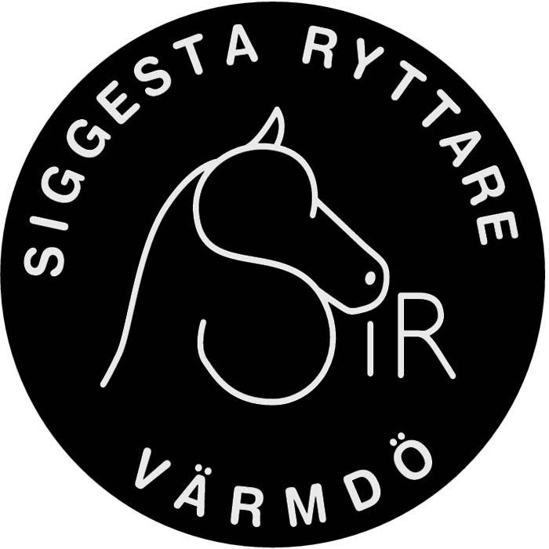
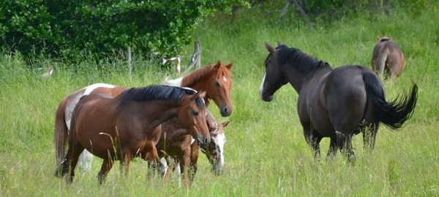

Verksamhetsplan 2024

Allmänt
Siggesta Ryttare är en ideell förening, som startades 1985 med säte på Siggesta Gård, Värmdö. Genom ett samarbetsavtal verkar föreningen i nära samarbete med Stall Siggesta AB (Ridskolan) som arrenderar anläggningen, bedriver ridskoleverksamhet och uppstallning för privathästar.

Föreningen administrerar tävlingsverksamhet, arrangerar klubbtävlingar, inbjudningstävlingar, samt olika ungdomsaktiviteter och andra arrangemang såsom Luciafirande i samarbete med ridskolan.

Föreningens medlemsantal ligger idag på 315medlemmar. Föreningen är ansluten till Svenska Ridsportförbundet.
Mål
Föreningens övergripande mål är:
- att främja och utveckla ridningen
- att bedriva ungdomsverksamhet för att främja ungdomarnas ansvarstagande för sig själva, sina kamrater och hästarna
- att verka för att ridsportgrenarna hoppning och dressyr utvecklas
- att verka för bra hästhållning och ökad säkerhet i hästverksamheten
- att skapa gemenskap genom att föra samman medlemmarna i olika aktiviteter.
- att verka för att aktiviteter riktar sig lika mycket till flickor som till pojkar
- att medverka till att ridsporten blir en folksport
- att bidra till att barn och ungdomar upplever stolthet över sin kunskap, prestation och samspel med sina klubbkamrater och hästarna.

Verksamhet
All verksamhet sker i samverkan och samråd med Ridskolan och skall vara förenlig med kommunens idrottspolitiska mål.

SiR och Ridskolan skall gemensamt:
Verka för att klubbens medlemmar får en god och allsidig praktisk, teoretisk och säker rid utbildning innefattande ett säkert handhavande av hästar och en i övrigt säker verksamhet inom anläggningen.

Stödja och utveckla ungdomssektionens (USEK) verksamhet bl. a. genom att stödja USEK i att genomföra aktiviteter med inriktning på att stärka gemenskapen.

Ge nybörjares föräldrar kunskaper om säkerhet och ”hur man gör i stallet”
Verka för att klubbens medlemmar får möjlighet att utvecklas genom utbildning och träning för externa tränare.

Anordna såväl klubb- som inbjudningstävlingar och stimulera medlemmarna att delta i interna och externa tävlingar, både individuellt och i lag.

2024
Under 2024 har styrelsen som målsättning att öka antalet aktiviteter som anordnas i syfte att erbjuda en så varierad verksamhet som möjligt för klubbens alla medlemmar. USEK planeras att fortsätta ha det största ansvaret för aktiviteter för de yngre medlemmarna och ”avsuttna” aktiviteter som alla kan delta i. Styrelsen vill jobba för att stärka tävlingsverksamheten genom beslut att styrelsen och tävlingskommittén ska genomföra Basutbildningen hos SvRF under år 2024, samt att nyckelfunktionärer ska få möjlighet att gå vidareutbildningar ex equipe eller banbyggarutbildning.
Klubben kommer under 2024 att arrangera inbjudningstävlingar i dressyr. Tävlingsaktiviteterna kommer att organiseras av en tävlingskommitté.
Klubben kommer under året att anordna klubbtävlingar i både hoppning och dressyr.
Städdag/fixardag planeras tillsammans med ridskolan.

Styrelsen kommer utöver ovanstående mål att fatta beslut och jobba utefter en målstege som framtagits under våren 2023:
- Vision – ”Stockholms mest omfamnande ridklubb – en förening för hela familjen”
- Värdegrund – Glädje och gemenskap, vi ska ha kul och göra saker tillsammans. Inkluderande och trygg miljö, alla får vara med och vara sig själva. Kunskap och utbildning, vi inspirerar varandra till att utvecklas och lära nytt
- Verksamhetsidé – En förening som välkomnar alla och som vill främja rid intresset och god hästhållning
- Verksamhetsområden – Sociala aktiviteter, utbildning och inspiration, tävlingar, stipendier och bidrag

Styrelsen/genom
Madelene Lettman Persson, Ordförande Föreningen Siggesta Ryttare

